一、选择题（本大题共30小题，每小题2分，共60分）
下图中左图为“世界某区域图”，右图为“某地气温与降水量变化图”，读图完成1～2题。
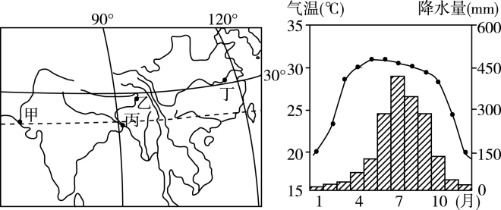
1．右图所示气候类型与左图中甲、乙、丙、丁四地相符的是
A．甲 B．乙 C．丙 D．丁
2．关于甲、乙、丙、丁四地的叙述正确的是
A．甲地经常会受到寒潮侵袭 B．乙地的水能资源丰富
C．丙地分布有亚热带常绿阔叶林 D．丁地地势低平，多涝洼盐碱地
“全球米贵”令粮食安全危机已经成为世界性难题。为缓解粮食安全危机,不少国家走上了海外屯田之路。日本早就积极开发海外粮库,现在海外屯田的面积已是国内耕地面积的3倍。苏丹由于拥有粮食生产的区位优势,成为海外屯田的热点目的地。结合所学知识回答3～4小题。
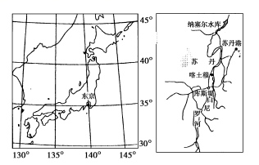
3．日本积极开展海外屯田的原因不包括
A．人多地少 B．山地多平原少 C．农村人口比重大 D．经济发达
4．下列有关苏丹的叙述,正确的是
A．降水稀少,水资源短缺 B．气温年较差大,有利于农作物养分积累
C．光照充足,粮食品质好 D．东南部多平原,耕地面积广阔
位于日本九州东北部的甲村放弃了政府鼓励扩大水稻种植以确保粮食安全的发展政策，于1961年开始利用当地自然资源大规模种植新梅与栗子等，土地收入快速增长。之后又不断加强对农民的技能培训，并进行社区建设。据此完成5～6小题。
5．依据材料推测甲村所在地区的地形最可能是
A．平原 B．高原 C．盆地 D．丘陵山地
6．影响甲村种植作物由水稻变为新梅和栗子的主要因素有
①市场需求 ②气候 ③经济效益 ④政策
A．①② B．①③ C．③④ D．①④
M岛位于马六甲海峡的西南部，该岛上港口很少。读图完成7～8题。
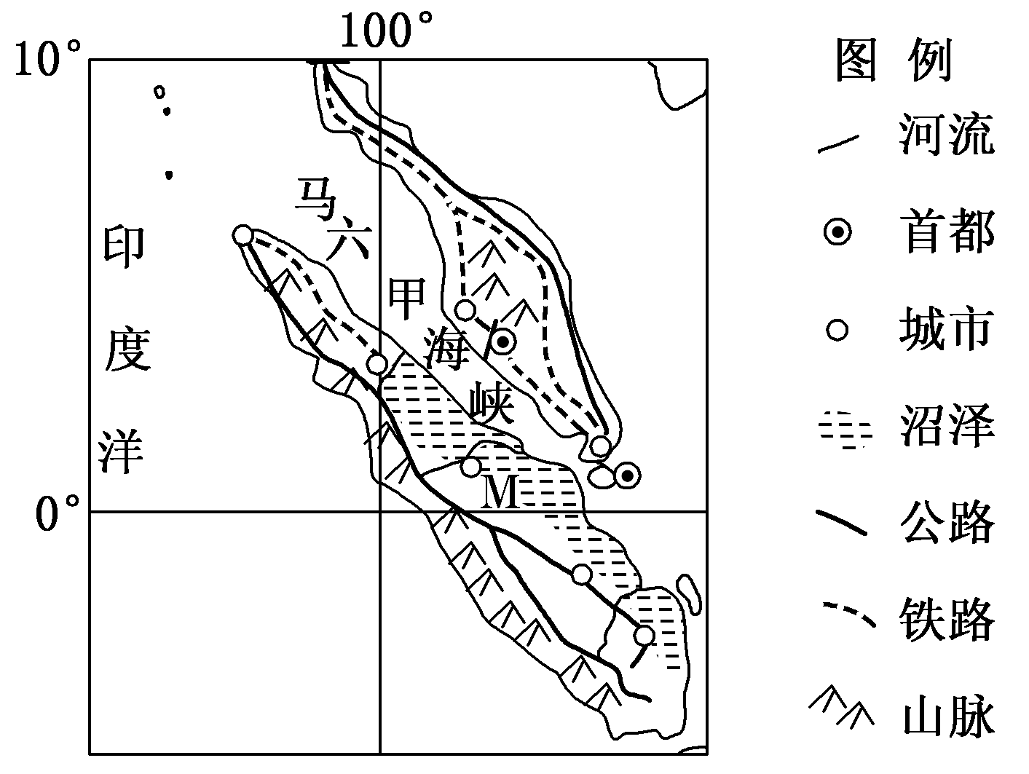
7．M岛东北部沼泽广布的原因有
A．受沿岸海水的顶托作用强 B．地势低平且多冻土，排水不畅
C．气温低，蒸发量较小 D．森林覆盖率高，蒸发量大
8．M岛港口稀少的主要原因是
A．M岛受印度洋海浪的影响 B．M岛东北部受台风影响大，对航行影响大
C．M岛所临马六甲海峡航道狭窄，不利于港口建设 D．M岛位于板块交界处，地壳不稳定
骑楼为底层沿街面后退留出公共人行空间的建筑物。现代意义上的骑楼最早起源于印度，其建筑风格的形成与自然环境密切相关。下图为骑楼建筑景观。据此完成9～10小题。
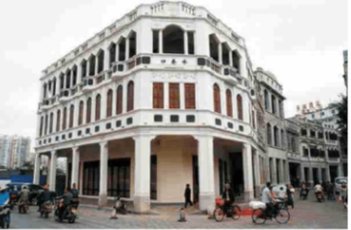
9．下列地区中，最适宜修建骑楼的是
A．北美 B．东南亚 C．西亚 D．西欧
10．骑楼底层后退留出公共大行空间的主要目的是
A．为行人遮阳避雨 B．防御寒潮侵袭 C．减少蛇虫的影响 D．减轻风沙危害
甲图是某著名湖泊，乙图表示其水位季节变化情况，读下图回答11～13题。
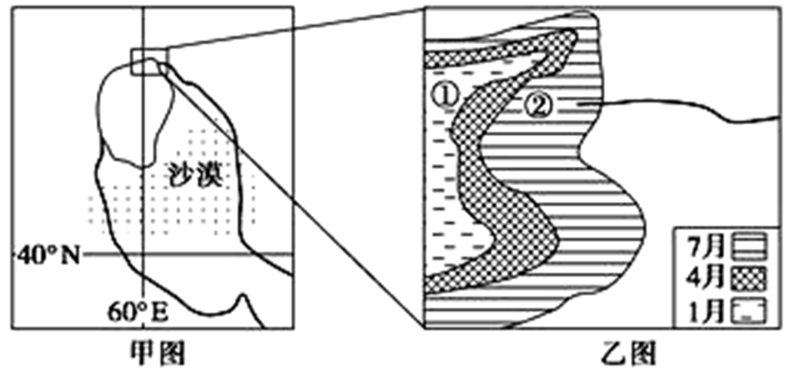
11．乙图所示湖区，坡度最小处位于
A．北部 B．东北部 C．东部 D．南部
12．影响该湖泊水位变化的主要因素是
A．过度放牧 B．过度樵采 C．地形 D．气温
13．近年来，②线逐渐靠近①线，最有可能的原因是( )
A．引水灌溉，入湖水量减少 B．该区域夏季降水量减少
C．围湖造田，泥沙淤积 D．该湖泊冬季水量减少
习总书记在出访“一带一路”沿线某国时，引用了明代官员陈诚描写该国的诗句“绿野草铺茵，空山雪积银；四时常觉冷，六月不知春”。据此完成14～15题。
14．某国可能位于
A．非洲 B．西亚 C．中亚 D．北美
15．该国东部地区与北京的时差接近
A．3小时 B．6小时 C．9小时 D．12小时
下左图是飞机航拍的土地利用图，圆圈内为农田。下右图是该地气候资料图，回答16～18题。
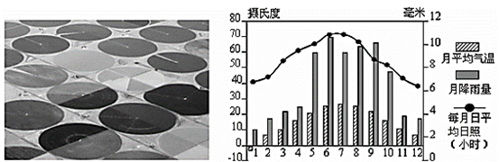
16．关于该地气候和主要农作物的说法，正确的是
A．地中海气候 蔬菜 B．亚热带季风气候 水稻
C．温带大陆性气候 棉花 D．热带草原气候 小麦
17．影响该地农田空间分布形态的最直接原因是
A．地形 B．土壤肥力 C．农业技术 D．灌溉设施
18．图中圆形种植区这种景观在下列哪个国家最典型
A．乌兹别克斯坦 B．日本 C．巴西 D．加拿大
11月22日至28日是阿拉伯联合酋长国(以下简称阿联酋)的“国家创新周”。阿联酋一直以来以产油著称，政府在大力发展石化工业的同时，非常注重经济发展的多样化。阿联酋在创新型经济体排行中，位列阿拉伯国家第一位，被誉为中东地区经济的“发动机”，下图为阿联酋和以色列所在区域简图。据此完成19～20小题。
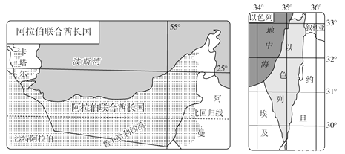
19．阿联酋被誉为中东地区经济的“发动机”的主要原因是
A．石油资源丰富，向世界能源市场提供大量能源
B．地理位置优越，国家实力雄厚
C．依靠科技创新，推动产业升级，促进了经济发展
D．国内市场广阔，在中东地区具有巨大的影响力
20．与以色列相比，阿联酋农业发展最大的障碍是
A．热量 B．水源 C．技术 D．地形
读西亚部分国家位置图，回答21～22题。
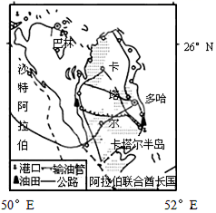
21．卡塔尔气候干旱，年降水量不足150毫米，其主要原因是
A．沿岸高山环绕，湿润气流难以进入内陆
B．受来自阿拉伯半岛的盛行西风的影响，空气比较干燥
C．常年受副热带高气压带控制，气流下沉
D．近岸海域水温较低，海水蒸发量较小
22．卡塔尔是全球第15大原油出口国，若将该国的石油通过海轮运往德国最大港口汉堡港，沿途经过海峡的顺序是
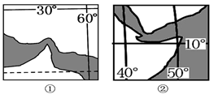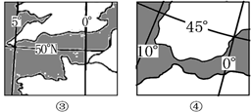
A．①②③④ B．①②④③ C．④②③① D．③①②④

纳米布沙漠是世界上最古老、最干燥的沙漠之一，沿非洲西南大西洋海岸延伸2 100 km。读图完成23～24题。
23．纳米布沙漠沿海岸线向北延伸的主要因素是
A．地形 B．降水 C．大气环流 D．洋流
24．纳米布沙漠西部沿海渔业资源丰富，其成因叙述正确的是
A．寒暖流交汇，鱼类饵料丰富 B．入海河流带来大量泥沙
C．上升流带来大量的营养盐类 D．东南信风带来大量鱼类饵料
馕不只是新疆人的传统食物，当我们把视线扩展时，从簿馕饮食带示意图可以发现相似的簿馕食俗。读图，完成25～26题。
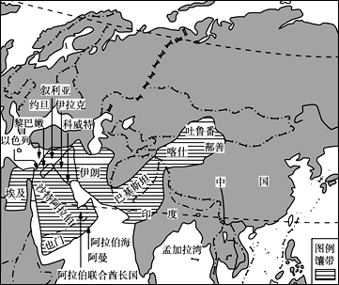
25．簿馕饮食带的自然地理特征有
A．高原为主，地形较为平坦 B．山地为主，地势起伏大
C．热带沙漠气候，炎热干旱 D．干旱少雨，水资源匮乏
26．该饮食带所属的世界农业地域类型有
①地中海型农业 ②游牧畜牧业 ③牧场畜牧业 ④旱作农业 ⑤热带种植园农业 ⑥水田农业
A．①③④ B．①②⑥ C．①②④ D．③④⑤
摩洛哥常年气候宜人，有“烈日下的清凉国土”的美誉。摩洛哥为重要的渔业生产国，大、小渔船基本以进口为主，近年来中国造船公司前往摩洛哥建设渔船修理厂。下图为摩洛哥年降水量(单位：mm)等值线分布图。据此完成27～28题。
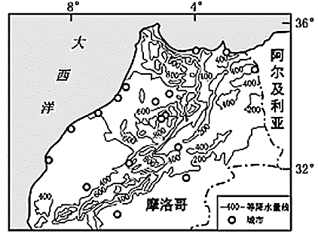
27．摩洛哥被誉为“烈日下的清凉国土”，形成这一特征的主要因素是
①纬度位置 ②大气环流 ③地形 ④洋流
A．①② B．②③ C．③④ D．②④
28．中国造船公司在摩洛哥设置渔船修理厂的目的不包括
A．保障渔业生产 B．提高船舶产量 C．拓展国际市场 D．增加当地就业

2012年7月27日-8月12日，第30届夏季奥运会将在英国伦敦举行。读图，回答29～30题。
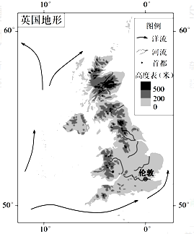
29．在7、8月份，伦敦比北京
A．气温高，日较差大 B．风小雾大，降水多 C．正午太阳高度角小 D．日出晚，昼短夜长
30．途经该区域的洋流
A．能使北美洲至欧洲的海轮航行速度加快 B．造成欧洲西部地区气温升高、湿度降低
C．进入到北冰洋海域，使当地能见度变好 D．在与其他洋流交汇的海域不易形成渔场
二、综合题（本大题共3小题，共40分）
31．读图，回答下列问题。（14分）
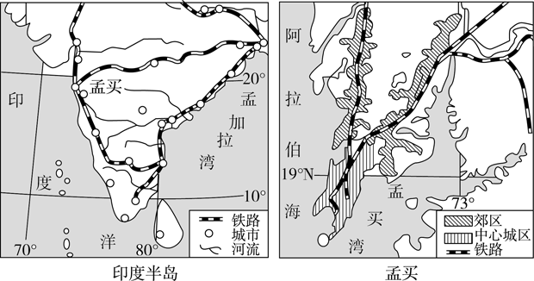
(1)说明印度半岛20°N以南地区的地势特征，并说明判断理由。（4）

(2)说明印度半岛城市的分布特征。（4）
孟买是印度的工商业和金融中心，是全国最大海港，港区位于中心城区东侧，长20千米，水深10～17米。
(3)描述孟买的城市空间形态，分析孟买港成为印度最大海港的有利条件。（6）

32．阅读图文材料，完成下列要求。（16分）
费尔干纳盆地是位于乌兹别克斯坦、塔吉克斯坦和吉尔吉斯斯坦三国交界地区的山间盆地，属温带大陆性气候，一年有200多天的无霜期。该盆地是世界上最古老的人类聚居地之一，农耕文明和游牧文明在此交汇，农民和牧民混居，形成古代陆上“丝绸之路”的重要贸易口岸。该盆地有古老而高效的灌溉系统，数千年来都是中亚地区的粮仓。丰富的油气资源、优越的地理条件和发达的农业并没有使费尔干纳盆地成为繁荣之地，却充斥着纷争和激烈的矛盾。下图示意费尔干纳盆地地理位置。
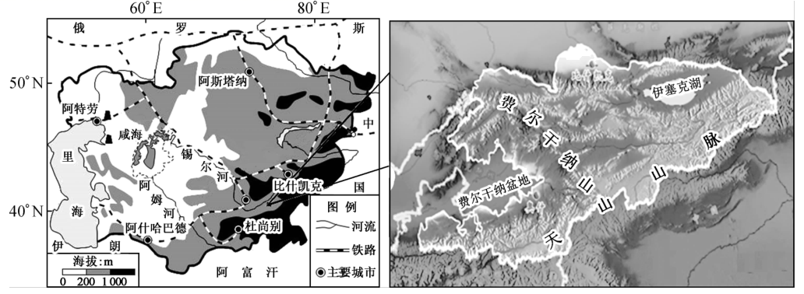
(1)指出费尔干纳盆地农业过度发展对下游湖泊产生的影响。（6）

(2)分析费尔干纳盆地充斥着纷争和激烈矛盾的原因。（6）

(3)请为费尔干纳盆地经济的繁荣提出可行性措施。（4分）

33．第22届世界杯足球赛将在卡塔尔举办。阅读图表资料,回答下列问题。（10）
资料一:第19至22届世界杯足球赛统计表
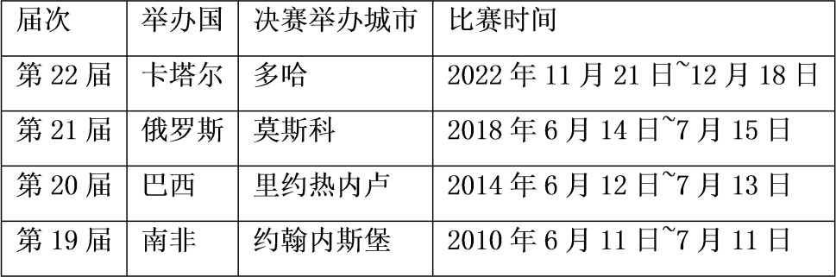
资料二:相关区域图和气候资料
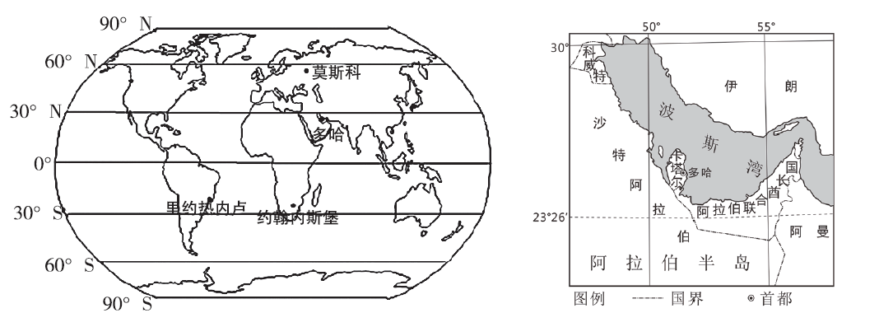
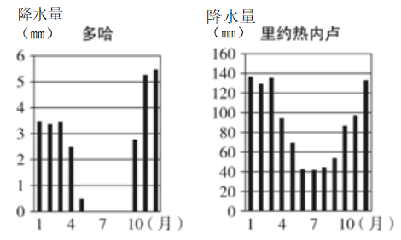
(1)描述卡塔尔的地理位置。（2分）

(2)从气温适宜的角度考虑，卡塔尔选择在11—12月举办世界杯，并将重要赛事安排在晚上进行，试分别分析其原因。（4分）

(3)与多哈相比，从年降水量与季节分配的角度，描述里约热内卢的降水特征并分析其形成原因。（4分）

题号 | 1 | 2 | 3 | 4 | 5 | 6 | 7 | 8 | 9 | 10 | 11 | 12 | 13 | 14 | 15
答案 | C | B | C | C | D | B | A | A | B | A | C | D | A | C | A
题号 | 16 | 17 | 18 | 19 | 20 | 21 | 22 | 23 | 24 | 25 | 26 | 27 | 28 | 29 | 30
答案 | C | D | A | C | C | C | B | D | C | D | C | C | B | C | A

31.
(1)特征：地势西高东低。判断理由：河流多由西向东流。
(2)城市分布不均，主要沿海、沿交通线分布。
(3)孟买的城市空间形态呈条带状。孟买湾为避风海湾，港阔水深，有很好的航行条件和停泊条件；有多条铁路与全国主要城市连接，腹地广阔，货运量大；孟买是印度的工商业和金融中心，经济发达，港区基础设施完善。
解析 第(1)题，河流由高处流向低处，图示河流由陆地流向海洋，即自西向东流，依此可判断地势。第(2)题，图示城市主要分布在沿海地区，且沿铁路线分布。第(3)题，注意城区、郊区分布基本沿铁路线呈带状延伸。海港区位条件可从水域条件(停泊、航行条件)、陆域条件(陆地建设)，以及经济腹地和城市依托角度分析。
32
(1)入湖水量减少，湖泊面积萎缩，湖水盐度升高；湖泊原有生态平衡遭受破坏，生物多样性减少；湖床裸露，冬春季节湖泊周边地区沙尘暴频发。
(2)不同民族混居，民族矛盾多发；地处多国交界地带，国界划分分歧大；人口密集，资源争夺激烈。
(3)通过和谈解决国际纷争，营造良好的国际投资环境；加强国际合作，合理开发利用资源，实现互利互惠；依托我国“一带一路”发展契机，发展对外贸易出口。
33
（1）卡塔尔位于北半球;低纬度地区;位于亚洲西部（或:阿拉伯半岛东部）；（北、东、南三面）临波斯湾;与沙特阿拉伯、阿拉伯联合酋长国接壤。（答出其中3点即可）
（2）举办世界杯选择在11-12月的原因:卡塔尔纬度低，此时正午太阳高度角较小，太阳辐射较弱（或:11-12月处于北半球的冬季），气温较低，有利于足球赛开展。
选择在晚上比赛的原因:地处沙漠地区，热容量小，夜晚降温快，气温较低，有利于足球赛取得好成绩。
（3）特征:与多哈相比，里约热内卢降水总量大，降水季节变化明显。
原因:里约热内卢地处巴西高原东部沿海，10月至次年4月东南信风带来大量暖湿气流，沿岸的暖流增温增湿，降水丰富。（答出其中2点即可）

